Crie uma árvore para cada lista abaixo, adicione um valor nela e remova outro, mas, em pelo menos uma das árvores, a remoção deve ser de um nó com dois filhos.

Lista1 = 45,20,30,60,81,97,100,7,8,4

Lista2 = 15,6,18,3,7,16,20,4

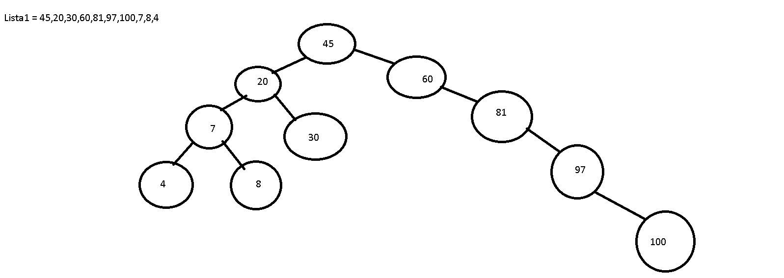

Adicionando valor: Valor 101

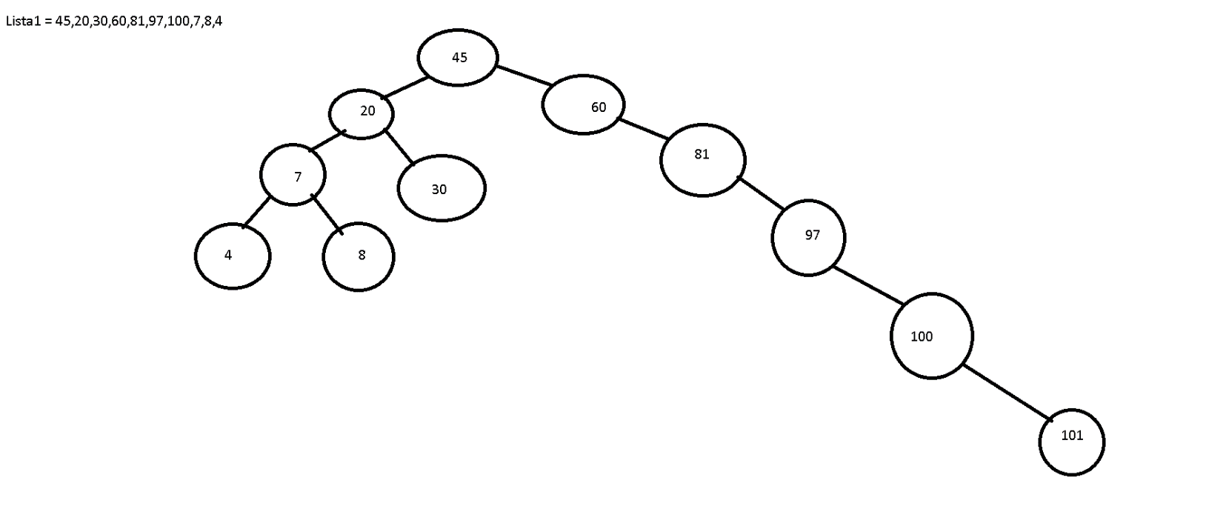

Removendo no com dois filhos: Removendo Nó 7

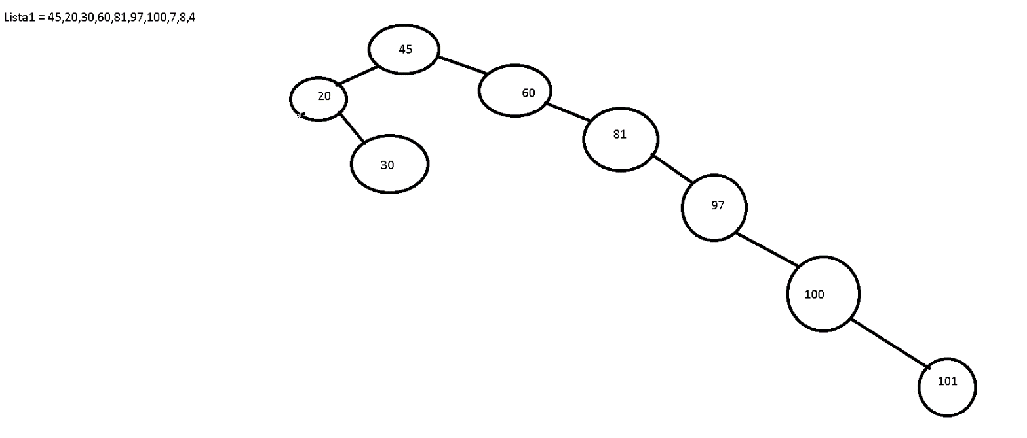

Lista2 = 15,6,18,3,7,16,20,4

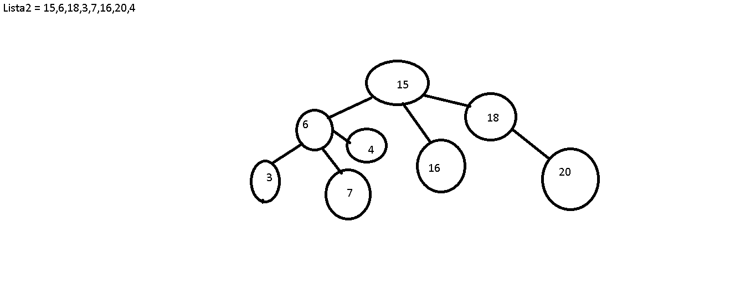

Adicionando valor: valor 50

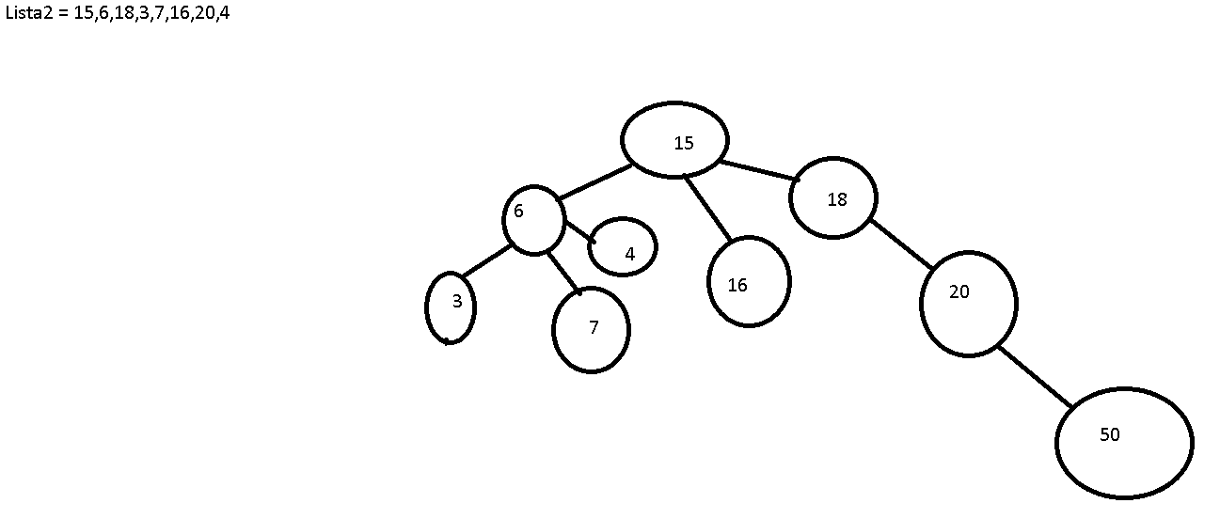

Removendo valor: valor 3

